SEQUÊNCIA DIDÁTICA 12

MUlTIplICAÇÃO E DIvISÃO

Unidade temática
Números

Objetos de conhecimento
Problemas envolvendo diferentes significados da multiplicação e da divisão: adição de parcelas iguais, configuração retangular, repartição em partes iguais e medida.
Significados de metade, terça parte, quarta parte, quinta parte e décima parte.

Habilidades
(EF03MA07) Resolver e elaborar problemas de multiplicação (por 2, 3, 4, 5 e 10) com os significados de adição de parcelas iguais e elementos apresentados em disposição retangular, utilizando diferentes estratégias de cálculo e registros.
(EF03MA09) Associar o quociente de uma divisão com resto zero de um número natural por 2, 3, 4, 5 e 10 às ideias de metade, terça, quarta, quinta e décima partes.

Com foco em:
- Multiplicação por 2, 3, 4, 5 ou 10.
- Metade, terça, quarta, quinta e décima partes.

Livro do Estudante
Unidade 8 – Multiplicação e divisão
- Páginas 185 a 187 do Livro do Estudante, que trabalham multiplicação.
- Páginas 202 a 205 do Livro do Estudante, que trabalham metade, terça, quarta, quinta e décima partes.

Quantidade estimada de aulas
3 aulas (de 40 a 50 minutos cada uma.)

Aula 1

Conteúdo específico
Elaboração de cálculos de multiplicação e divisão.

Recursos
- Páginas 185 a 187 do Livro do Estudante, que trabalham a multiplicação.
- Páginas 202 a 205 do Livro do Estudante, que trabalham metade, terça, quarta, quinta e décima partes.

Orientações gerais
- Retome, com os alunos, o conceito de metade, terça parte, quarta parte, quinta parte e décima parte, propondo algumas atividades (selecionadas previamente) das páginas 185 a 187 e 202 a 205.
- Em seguida, oriente-os para que se organizem em duplas a fim de elaborar um quiz. Nesta aula, eles vão criar a primeira parte do quiz. Para isso, peça que formulem, no caderno, seis questões de múltipla escolha, uma de cada conceito:
- multiplicação por 2, 3, 4, 5 ou 10;
- metade;
- terça parte;
- quarta parte;
- quinta parte;
- décima parte.
Em cada questão, que pode ser um problema ou um cálculo, deve haver quatro alternativas de resposta, sendo que somente uma deve ser a correta.
- Enquanto os alunos produzem, verifique a coerência das questões e das alternativas de resposta.

Aula 2

Conteúdo específico
Elaboração de cálculos de multiplicação e divisão.

Recursos
- Questões elaboradas na aula passada.
- Computadores com acesso à internet.
- Aplicativo on-line para elaboração do quiz .

Orientações gerais
- Proponha que continuem a elaboração de um quiz da multiplicação e da divisão.
- Antes da aula, pesquise e explore alguns aplicativos on-line para criação de perguntas e respostas para o quiz.
- Peça que se organizem nas mesmas duplas formadas na aula anterior e que acessem o aplicativo on-line.
- Oriente-os para que, com as questões produzidas na aula anterior, preencham passos necessários para a elaboração do quiz, como, por exemplo, título e nome da dupla, as questões e mensagens para a quantidade de acertos.

Atenção: é necessário copiar os links de acesso ao quiz e salvá-los em um arquivo, para serem acessados posteriormente, pois, sem eles, todo o trabalho será perdido.

Aula 3

Conteúdo específico
Multiplicação e divisão.

Recursos
- Computadores com acesso à internet.
- Pasta virtual, preparada previamente pelo professor, com os links de acesso aos quizzes elaborados pelas duplas, em todos os computadores que serão usados.
- Folhas de rascunho, lápis e borracha.

Orientações gerais
- Peça aos alunos que se sentem em duplas, com o mesmo colega da aula anterior.
- Oriente-os a acessar os diversos links, a fim de resolver as questões elaboradas pelos colegas.
- Distribua, para as duplas, folhas de rascunho, caso necessitem registrar os procedimentos para a resolução das questões.
- Retome que, no final de cada quiz, terá a pontuação de cada dupla e que essa pontuação lhe trará indícios sobre possíveis intervenções e explicações, caso haja muito erro. Portanto, peça que façam com empenho e comprometimento.
- Por fim, façam uma roda de conversa para socializar as experiências vivenciadas pelos alunos.

Acompanhando e avaliando as aprendizagens

As atividades a seguir têm o objetivo de avaliar a aprendizagem dos alunos em relação a alguns conceitos que foram trabalhados na sequência didática. Observe atentamente se os alunos atendem de forma satisfatória às propostas das atividades 1 e 2 a seguir. Caso perceba que algum aluno não está acompanhando ou não compreendeu o que deve ser feito, retome os conceitos individualmente e apresente outros questionamentos, de modo a promover uma recuperação contínua.
Proponha, individualmente, as atividades e a ficha de autoavaliação a seguir para que os alunos a preencham.

Atividades

1. Roberto e mais quatro amigos foram a uma pizzaria e consumiram duas pizzas e uma bebida de dois litros. Na hora de pagar, dividiram a conta de 95 reais, e Roberto ficou com a quinta parte. Quanto ele pagou?

Observação: mais do que à resposta, atente-se ao procedimento de cálculo que os alunos utilizam. É natural que ainda busquem procedimentos pessoais, pois, em um momento avaliativo, é o que proporciona mais segurança.

2. Observe uma das questões que Amanda e Valéria elaboraram para o quiz. Em seguida, faça o que se pede.

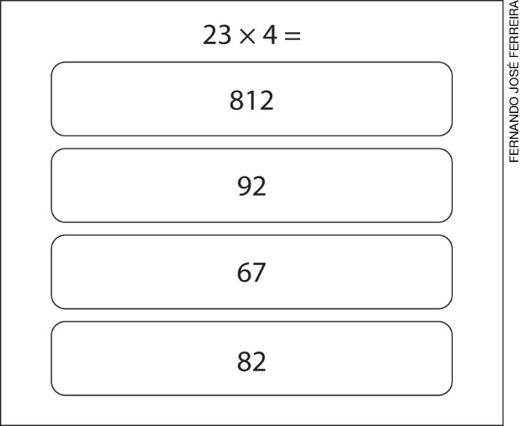

a) Circule a alternativa correta.

b) Você consegue descobrir o raciocínio delas ao elaborar as alternativas?

Respostas para as atividades
1. Roberto pagou 19 reais.

2. a) Alternativa correta: 92.
b) Esta pergunta é difícil, pois requer grande inferência por parte dos alunos. Exemplos de respostas: 812 – não houve o reagrupamento da dezena, após a multiplicação da unidade; 67 – em vez de multiplicar, os números foram adicionados; 82 – a dezena reagrupada não foi somada após a multiplicação.

Orientações para autoavaliação

Pretendemos incentivar o aluno a refletir sobre a própria aprendizagem de alguns conceitos apresentados na sequência. Se julgar oportuno, aproveite o momento e faça outros questionamentos que considerar importantes. É fundamental ter em mente que esta não é a principal ferramenta de avaliação, mas é uma importante etapa que ajuda a perceber como cada aluno se sente em relação ao que estudou. Por esse motivo, oriente os alunos a assinalarem a opção do quadro que represente o quanto eles acham que sabem sobre cada item. Compare o resultado da autoavaliação com o desempenho do aluno nas atividades realizadas e, se achar necessário, proponha outras que trabalhem as dificuldades dele.

Assinale com um X a opção que represente o quanto você sabe sobre cada item:
 | Sei fazer isso de maneira independente e explicar como pensei ao meu colega ou professor. | Sei fazer isso de maneira independente. | Preciso de mais tempo. Preciso ver um exemplo que me ajude.
A. Elaborar questões que envolvam a multiplicação por 2, 3, 4, 5 ou 10.
B. Compreender a ideia de metade, terça, quarta, quinta e décima partes, elaborando ou resolvendo questões que abranjam esse conceito.

- Dos itens acima, quais você sabe fazer de maneira independente e explicar como pensou ao seu colega ou professor? Dê um exemplo de cada como se estivesse explicando para um colega.
__________________________________________________________________________
__________________________________________________________________________
__________________________________________________________________________

- Em quais itens você precisa de um exemplo para entendê-lo? Peça ajuda a um colega ou ao professor.

Ficha de autoavaliação

Assinale com um X a opção que represente o quanto você sabe sobre cada item:
 | Sei fazer isso de maneira independente e explicar como pensei ao meu colega ou professor. | Sei fazer isso de maneira independente. | Preciso de mais tempo. Preciso ver um exemplo que me ajude.
A. Elaborar questões que envolvam a multiplicação por 2, 3, 4, 5 ou 10.
B. Compreender a ideia de metade, terça, quarta, quinta e décima partes, elaborando ou resolvendo questões que abranjam esse conceito.

- Dos itens acima, quais você sabe fazer de maneira independente e explicar como pensou ao seu colega ou professor? Dê um exemplo de cada como se estivesse explicando para um colega.
__________________________________________________________________________
__________________________________________________________________________
__________________________________________________________________________
__________________________________________________________________________
__________________________________________________________________________
__________________________________________________________________________

- Em quais itens você precisa de um exemplo para entendê-lo? Peça ajuda a um colega ou ao professor.

